# 项目进程总结

1. 主页（home.html）

所有的菜单导航已经完事。

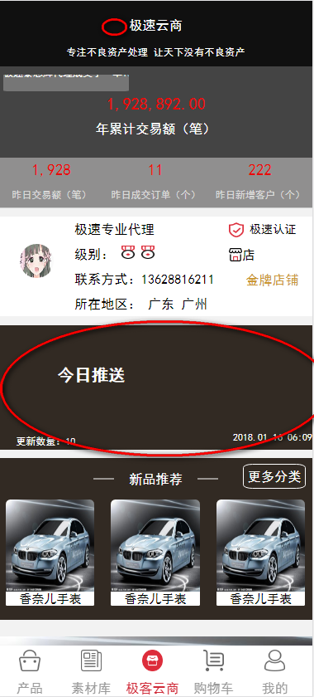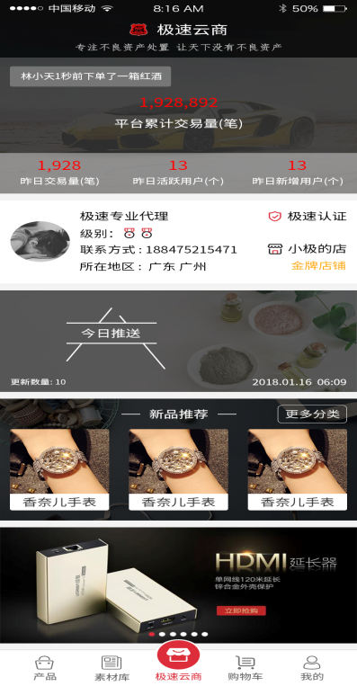

缺少一些图片素材和切图。页面整体的布局已经弄完了。

1. 填写订单（缺少红色部分的切图）
2. 